LÍNEAS ARGUMENTATIVAS

RESPUESTAS IMPRECISAS O INCOMPLETAS, DEBER DE REPARACIÓN. Es obligación de todas las autoridades, promover, respetar y garantizar los derechos humanos, entre ellos el de acceso a la información pública, por lo que las respuestas imprecisas o incompletas generan una afectación inicial susceptible de ser reparada mediante el recurso de revisión.

ÍNDICE
ANTECEDENTES 3
a) Acto impugnado: 5
b) Razones o Motivos de inconformidad: 5
CONSIDERANDO 6
PRIMERO. De la competencia 6
SEGUNDO. De la oportunidad y procedencia. 7
TERCERO. Del planteamiento de la litis. 10
CUARTO. Del estudio y resolución del asunto. 12
I. De la respuesta emitida por el SUJETO OBLIGADO. 12
R E S O L U T I V O S 26

Resolución del Pleno del Instituto de Transparencia, Acceso a la Información Pública y Protección de Datos Personales del Estado de México y Municipios, con domicilio en Metepec, Estado de México; de fecha catorce (14) de agosto de dos mil diecinueve.
VISTO el expediente electrónico formado con motivo del recurso de revisión número 04513/INFOEM/IP/RR/2019, promovido por una persona con calidad de RECURRENTE, en contra de la respuesta del Ayuntamiento de Acambay de Ruíz Castañeda, en lo sucesivo el SUJETO OBLIGADO, se procede a dictar la presente resolución, con base en los siguientes:

ANTECEDENTES

- El día tres (03) de mayo de dos mil diecinueve, se presentó vía Sistema de Acceso a la Información Mexiquense (SAIMEX), la solicitud de información pública registrada con el número 00083/ACAMBAY/IP/2019, mediante la cual se requirió:

“De acuerdo con este artículo del Código Financiero del Estado de México y Municipios, texto siguiente: Artículo 341.- Se entenderá por cuenta pública el informe que rinda anualmente el Gobernador a la Legislatura, respecto de los resultados y la situación financiera del ejercicio fiscal inmediato anterior, y tratándose de los Municipios el informe que rinda el presidente municipal. Dichos documentos contarán de la máxima publicidad y será información pública de oficio que deberá difundirse en la página electrónica oficial del Gobierno del Estado y de los Municipios, respectivamente, una vez que se haya entregado a la Legislatura. Solicito la liga electrónica para consultar su cuenta pública 2018 del municipio y organismos descentralizados y/o fuente de acceso público para su consulta. gracias” (Sic)

- Se hace constar que se señaló como modalidad de entrega de la información: a través del Sistema de Acceso a la Información Mexiquense (SAIMEX).

- El día veinte (20) de mayo de dos mil diecinueve el SUJETO OBLIGADO dio respuesta a la solicitud de información mediante el archivo electrónico “contestacion 83.pdf” integrado por dos hojas, en cuyo contenido se aprecian los oficios UTAIPM/0220/2019 y TM/I/215/2019 mismos que no se insertan en este apartado en obviedad de repeticiones innecesarias toda vez que ya son del conocimiento de las partes además de ser motivo de análisis en el cuerpo de la presente resolución.

- El día veintidós (22) de mayo de dos mil diecinueve, se interpuso el recurso de revisión, en contra de la respuesta, señalando como:

a) Acto impugnado: “La respuesta emitida” (Sic)

b) Razones o Motivos de inconformidad: “La respuesta está incompleta, solamente me dio la liga electrónica de la información solicitada del ayuntamiento, faltando la información de sus organismos descentralizados como son: el Sistema Municipal DIF y el Instituto Mexiquense de Cultura Física y Deporte (IMCUFIDE), el no entregarlo transgrede mi derecho humano de conocer un documento público.” (Sic)
- Se registró el recurso de revisión bajo el número de expediente al rubro indicado, así mismo con fundamento en lo dispuesto por el artículo 185 fracción I de la Ley de Transparencia y Acceso a la Información Pública del Estado de México y Municipios se turnó al Comisionado José Guadalupe Luna Hernández, con el objeto de su análisis.

- El Comisionado Ponente con fundamento en lo dispuesto por el artículo 185 fracción II de la ley de la materia, a través del acuerdo de admisión de fecha veintiocho (28) de mayo de dos mil diecinueve, puso a disposición de las partes el expediente electrónico vía Sistema de Acceso a la Información Mexiquense (SAIMEX) a efecto de que en un plazo máximo de siete días manifestaran lo que a derecho convinieran, ofrecieran pruebas y alegatos según corresponda al caso concreto, de esta forma para que el SUJETO OBLIGADO presentará el Informe Justificado procedente.

- El SUJETO OBLIGADO no rindió su informe justificado para manifestar lo que a su derecho asistiera y conviniera.

- El día once (11) de julio de dos mil diecinueve, se notificó a las partes el acuerdo de esa misma fecha, mediante el cual, con fundamento en el artículo 181 tercer párrafo de la Ley de Transparencia y Acceso a la Información Pública del Estado de México y Municipios, se amplió para un mejor estudio, el plazo de 30 días para resolver el recurso de revisión por un periodo de 15 días hábiles adicionales.

- El Comisionado Ponente decretó el cierre de instrucción mediante acuerdo de fecha once (11) de julio de dos mil diecinueve, por lo que ordenó turnar el expediente a resolución, misma que ahora se pronuncia.

CONSIDERANDO

PRIMERO. De la competencia

- Este Instituto de Transparencia, Acceso a la Información Pública y Protección de Datos Personales del Estado de México y Municipios, es competente para conocer y resolver del presente recurso de conformidad con el artículo: 6, apartado A, fracción IV de la Constitución Política de los Estados Unidos Mexicanos; 5, párrafos vigésimo segundo, vigésimo tercero y vigésimo cuarto, fracciones IV y V de la Constitución Política del Estado Libre y Soberano de México; artículos 1, 2 fracción II, 13, 29, 36 fracciones I y II, 176, 178, 179, 181 párrafo tercero y 185 de la Ley de Transparencia y Acceso a la Información Pública del Estado de México y Municipios; y 10, 7, 9 fracciones I y XXIV, y 11 del Reglamento Interior del Instituto de Transparencia, Acceso a la Información Pública y Protección de Datos Personales del Estado de México y Municipios.

SEGUNDO. De la oportunidad y procedencia.

- El medio de impugnación fue presentado a través del Sistema de Acceso a la Información Mexiquense (SAIMEX), en el formato previamente aprobado y dentro del plazo legal de quince días hábiles otorgados para tal efecto; para el caso en particular es de señalar que el SUJETO OBLIGADO entregó respuesta el día veinte (20) de mayo de dos mil diecinueve, de tal forma que el plazo para interponer el recurso de revisión transcurrió del día veintiuno (21) de mayo de dos mil diecinueve al diez (10) de junio de dos mil diecinueve; por lo que si presentó su inconformidad el día veintidós (22) de mayo de dos mil diecinueve, éste se encuentra dentro de los márgenes temporales previstos en el artículo 178 de la Ley de Transparencia y Acceso a la Información Pública del Estado de México y Municipios.

- De la revisión al expediente electrónico del Sistema de Acceso a la Información Mexiquense (SAIMEX) se desprende que la parte solicitante en ejercicio de su derecho de acceso a la información pública, en el expediente que se revisa, tanto en la solicitud de información como en el recurso de revisión no proporciona su nombre para que sea identificado, sin embargo, es importante señalar también que el nombre de los solicitantes y recurrentes no es requisito indispensable para la tramitación del acto procesal específico en materia de acceso a la información, ello en estricto apego al numeral 155 párrafo tercero de la Ley de la materia, en concatenación con el artículo 180 del mismo ordenamiento.

- Esto es así, ya que de conformidad con los artículos 6, Apartado A, fracciones III y IV de la Constitución Política de los Estados Unidos Mexicanos y 5 párrafos vigésimo, vigésimo primero y vigésimo segundo, fracciones I, III, IV y V de la Constitución Política del Estado Libre y Soberano de México, se establece que toda persona, sin necesidad de acreditar interés alguno o justificar su utilización, tendrá acceso gratuito a la información pública, a sus datos personales o a la rectificación de éstos, además de que se establecerán mecanismos de acceso a la información y procedimientos de revisión expeditos que se sustanciarán ante los organismos autónomos especializados e imparciales que establece la Constitución Federal y local.

- Por lo cual, de una interpretación sistemática, armónica y progresiva del derecho humano de acceso a la información pública se aprecia que toda persona, sin necesidad de acreditar interés alguno o justificar su utilización, deberá tener acceso a la información pública, es decir, dicho derecho fundamental exime a quien lo ejerce, de acreditar su legitimación en la causa o su interés en el asunto, lo que permite la posibilidad de que inclusive, la solicitud de acceso a la información pueda ser anónima o no contener un nombre que identifique al solicitante o que permita tener certeza sobre su identidad.

- En ese entendido, se omite un análisis más profundo en torno a los conceptos de interés jurídico y legitimación, debido a que se estima que a ningún efecto práctico conduciría, puesto que la propia estructura del derecho fundamental bajo análisis no lo exige.

- Por lo que el nombre del solicitando y recurrente no puede ser considerado un requisito indispensable de procedencia del recurso de revisión que nos ocupa, ya que el acceso a la información no está condicionado a acreditar algún interés ya sea jurídico o legítimo, máxime que es un elemento subsanable por este Órgano Garante.

TERCERO. Del planteamiento de la litis.
- En términos generales el particular se inconforma porque la respuesta no se encuentra completa, toda vez que el SUJETO OBLIGADO pone a disposición la información únicamente respecto de la administración pública municipal no así de los organismos descentralizados, de este modo, se actualizan las causas de procedencia del recurso de revisión establecidas en el artículo 179, fracción V de la Ley de Transparencia y Acceso a la Información Pública del Estado de México y Municipios.

- Cabe señalar que el SUJETO OBLIGADO no rindió su Informe justificado para manifestar lo que a Derecho le asistiera y conviniera, lo que es de destacar que la omisión de enviar a esta Autoridad el informe de justificación, impide que conozcamos con mayor amplitud las razones, motivos o fundamentos de la decisión adoptada, con lo que el perjuicio se genera para la causa del SUJETO OBLIGADO por su omisión, lo que sin embargo no impide que esta Autoridad conozca y resuelva el presente recurso, si consideramos lo que al respecto ha señalado la autoridad jurisdiccional al emitir el siguiente criterio:

QUEJA, RECURSO DE. LA OMISION DE RENDIR EL INFORME RESPECTIVO NO IMPIDE QUE SE RESUELVA. El artículo 98 de la Ley de Amparo prevé la posibilidad de que las autoridades responsables omitan rendir el informe con justificación respecto de los actos materia de la queja y dispone que, en tales casos, la resolución correspondiente se dicte, con informe o sin él, dentro del término de los tres días siguientes a la vista que se dé al Ministerio Público. Lo dispuesto en el citado precepto legal, obliga a concluir que la falta de informe justificado de alguna autoridad responsable durante la tramitación del recurso de queja no es obstáculo para que se resuelva, y denota, asimismo, que la rendición del informe no constituye una formalidad esencial del procedimiento; de aceptar lo contrario, la resolución del recurso quedaría subordinada indefinidamente a la voluntad de las autoridades responsables en la queja, por ser claro que en tal supuesto, mientras ellas no rindieran el informe justificado, tampoco podría decidirse el recurso de queja. [TA] 2a. XXII/96. Segunda Sala. Novena Época, Semanario Judicial de la Federación y su Gaceta, Tomo III, Abril de 1996. Página: 207.

- En dichas condiciones, la litis a resolver en este recurso se circunscribe a determinar qué información satisface la solicitud de información, si es dable de ordenarse la información restante, la importancia de proteger los datos personales como lo son las fotografías de los particulares y si resultan fundadas las razones o motivos de inconformidad.

CUARTO. Del estudio y resolución del asunto.

I. De la respuesta emitida por el SUJETO OBLIGADO.

- Es menester reiterar que a través de la solicitud de información 00083/ACAMBAY/IP/2019 se requirió medularmente la información que se puntualiza a continuación:

a) La liga electrónica para consultar la cuenta pública 2018 del municipio y organismos descentralizados y/o fuente de acceso público para su consulta.

- Cabe enfatizar que se solicitó la cuenta pública del Municipio, sin embargo
el Pleno de este Instituto como garante del derecho de acceso a la información pública en términos de lo dispuesto por los artículos 13 y 181, penúltimo párrafo de la Ley de Transparencia y Acceso a la Información Pública del Estado de México y Municipios, aplica la suplencia de la queja en favor del hoy recurrente, a fin de considerar que su requerimiento de información se centra en obtener la información sobre la cuenta pública 2018 de la administración pública Municipal incluyendo a los organismos descentralizados.

- Derivado de lo anterior se puede apreciar notoriamente que el SUJETO OBLIGADO para responder señala la liga electrónica siguiente:

- Sin embargo la liga electrónica proporcionada por SUJETO OBLIGADO http://www.acambay.ayuntamientodigital.gob.mx/contenidos/acambay/transparencia/CuentaZpblicaZAnualZ2018.pdf no pudo ser visualizada, sin embargo el particular no se inconforma de ello, únicamente respecto de los Organismos Descentralizados.

- Cabe hacer notar que en la respuesta también se menciona que la Cuenta Pública Municipal 2018 “se encuentra disponible en la página del Municipio” en el apartado de Transparencia, pero al entrar a dicho apartado se observa que la página esta en proceso de migración:

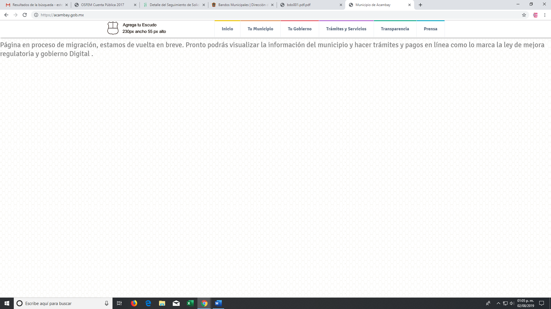

- Bajo ese tenor a todas luces se pudo observar que no se entregó la información relativa a la Administración Pública Municipal Central que se encuentra contemplada en el artículo 32 y tampoco de los Organismos Descentralizados que se encuentran establecidos en el artículo 36 del Bando Municipal de Acambay de Ruíz Castañeda.

- Cabe hacer mención que el Sistema Municipal para el Desarrollo Integral de la Familia (DIF) de Acambay de Ruíz Castañeda, y el Organismo Público Descentralizado Instituto Municipal de Cultura Física y Deporte son Organismos Descentralizados, de conformidad con el artículo 36 del Bando Municipal de Acambay de Ruíz Castañeda, tal como se transcribe:

Artículo 36. Son organismos descentralizados:
    - Sistema Municipal para el Desarrollo Integral de la Familia; e
    - Instituto Municipal de Cultura Física y Deporte de Acambay

- En este sentido debemos analizar lo que establece el artículo 352 del Código Financiero del Estado de México y Municipios, que a la letra señala:

Artículo 352
“…La cuenta pública se constituye por la información económica, patrimonial, presupuestal, programática, cualitativa y cuantitativa que muestre los resultados de la ejecución de la Ley de Ingresos y del Presupuesto de Egresos.

La Secretaría y las Tesorerías, proporcionarán la información complementaria requerida por el Órgano Superior de Fiscalización del Estado de México para el análisis y evaluación de la cuenta pública…”

- Por su parte la Ley de Fiscalización Superior del Estado de México en su artículo 32, señala:

Artículo 2.- Para los efectos de la presente Ley, se entenderá por:
…
V. Entidades Fiscalizables: A los Poderes Públicos, Municipios, organismos autónomos, organismos auxiliares, fideicomisos públicos o privados y en general cualquier entidad, persona física o jurídica colectiva, pública o privada, mandato, fondo u otra figura análoga que haya captado, recaudado, administrado, manejado, ejercido, cobrado o recibido en pago directo o indirectamente con recursos públicos del Estado o Municipios, o en su caso de la federación.

Artículo 32.-…
“…Los Presidentes Municipales presentarán a la Legislatura las cuentas públicas anuales de sus respectivos municipios, del ejercicio fiscal inmediato anterior, dentro de los quince primeros días del mes de marzo de cada año; asimismo…"
Las cuentas públicas deberán presentarse conforme a lo establecido en la Ley General de Contabilidad Gubernamental, Ley de Disciplina Financiera delas Entidades Federativas y los Municipios y demás disposiciones aplicables…”

- Bajo ese tenor es de señalar que la información que sea proporcionada al Órgano Superior de Fiscalización es utilizada para el cumplimiento de las atribuciones de revisión y fiscalización conferidas, por lo tanto la Cuenta Pública Municipal 2018 se constituye por la información económica, patrimonial, presupuestaria, programática, cualitativa y cuantitativa que muestre los resultados de la ejecución de la Ley de Ingresos y del Presupuesto de Egresos.

- Así mismo los Lineamientos para la Elaboración y Presentación de la Cuenta Pública Municipal 2018, consultables en la página electrónica https://www.osfem.gob.mx/04_Normatividad/Normatividad.html señalan a los servidores públicos municipales a quienes se les pueden aplicar dichos lineamientos, tal como se puede observar a continuación:

- Bajo este tenor, queda establecido que el Sujeto Obligado se encuentra constreñido a remitir al Órgano Superior de Fiscalización la información necesaria para su revisión, y siendo dependencias fiscalizables el Sistema Municipal para el Desarrollo Integral de la Familia (DIF) de Acambay de Ruíz Castañeda, y el Instituto Municipal de Cultura Física y Deporte.

- De la misma manera, los Lineamientos para la Elaboración y Presentación de la Cuenta Pública Municipal 2018 (consultados el diez de julio de dos mil diecinueve, a las veinte horas, en la liga https://www.osfem.gob.mx/04_Normatividad/doc/Normatividad/2018/06_LinCtaPubMpal_18.pdf), indica lo precisado en el párrafo anterior; pero además, que la información que conforma a la cuenta pública, se subdivide en las siguientes capetas:

- Carpeta con Información Contable: Los estados y la información financiera, la cual se conforma de estados financieros, reportes e informes acompañándose, notas explicativas e información necesaria, conformada de los siguientes documentos:

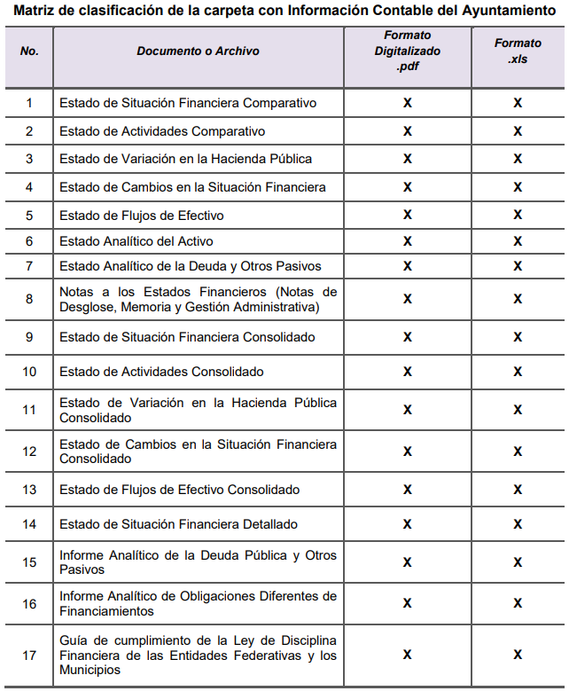

- Carpeta con Información Presupuestaria: Permite evaluar los resultados obtenidos respecto de los presupuestos autorizados, identifica la vinculación entre las cuentas de orden y las de balance o resultados, efectos en la posición financiera, entre otras cuestiones. Lo anterior, a través de los siguientes documentos:

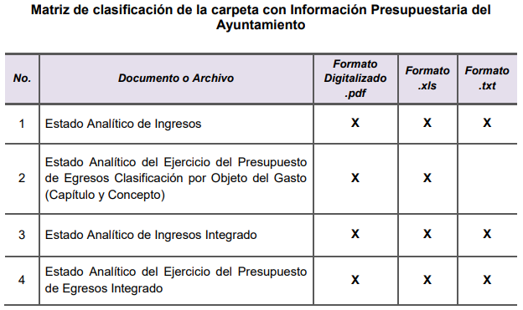
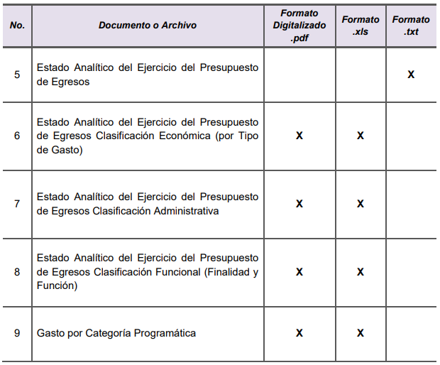

- Carpeta con Información Programática: Genera los indicadores de resultados sobre el cumplimiento de sus metas, a través de los siguientes documentos:

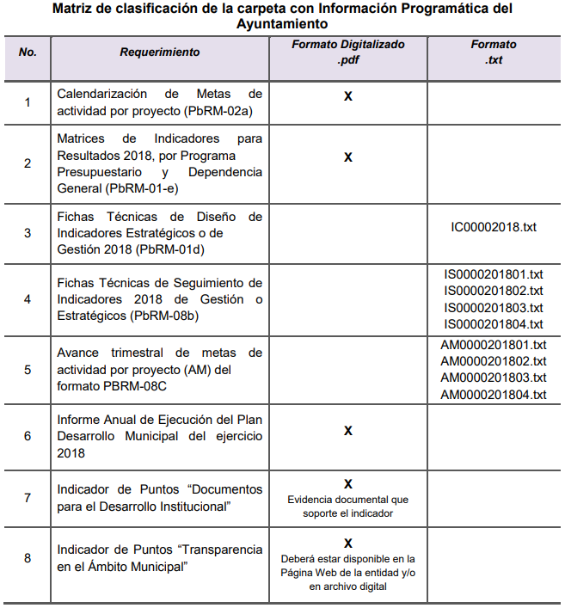

- Carpeta con Información Complementaria: Se conforma de la información complementaria contable, presupuestaria y programática, a través de lo siguiente:
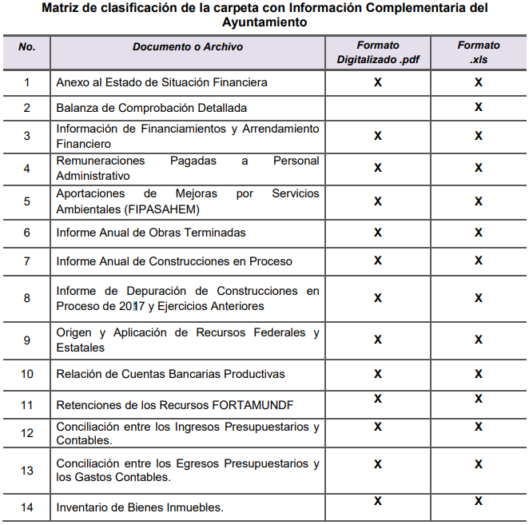
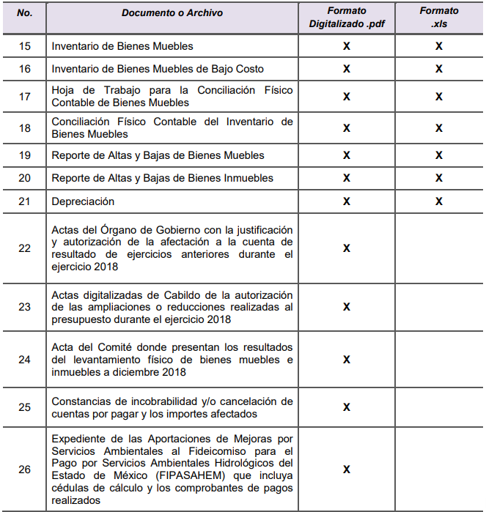

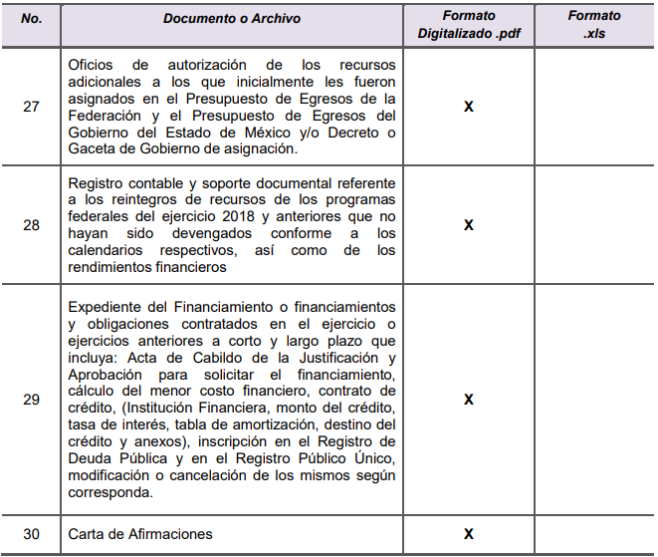

- Conforme a lo anterior, se advierte que la cuenta pública tiene todos los documentos que integran a las carpetas de información contable, presupuestaria, programática y complementaria;

- En ese sentido se aprecia que la información enviada mediante la respuesta no fue accesible, lo que implica la transgresión al derecho de acceso a la información.

- En atención a lo anterior expuesto es pertinente señalar que el párrafo primero del artículo 11 de la Ley de Transparencia y Acceso a la Información Pública del Estado de México y Municipios , misma que dispone las formas en que se habrá de generar, publicar y hacer entrega de la información al señalar que “En la generación, publicación y entrega de información se deberá garantizar que ésta sea accesible, actualizada, completa, congruente, confiable, verificable, veraz, integral, oportuna y expedita, sujeta a un claro régimen de excepciones que deberá estar definido y ser además legítima y estrictamente necesaria en una sociedad democrática, por lo que atenderá las necesidades del derecho de acceso a la información de toda persona”.

- De ello se advierte que la respuesta de todos los Sujetos Obligados a una solicitud de Acceso a la Información Pública debe ser completa confiable, accesible, verificable, veraz, integral y congruente con lo requerido, de lo contrario se contravendría el artículo 11 de la Ley de Transparencia Local.

- Bajo ese tenor se concluye que es obligación de todas las autoridades, promover, respetar y garantizar los derechos humanos, entre ellos el de acceso a la información pública, por lo que la falta de respuesta, las respuestas imprecisas, incompletas, o que no corresponden a lo solicitado generan una afectación inicial susceptible de ser reparada mediante el recurso de revisión.

- Por todo lo anteriormente expuesto es dable ordenar la información relativa a la Cuenta Pública 2018 de la Administración Pública Municipal de Acambay de Ruíz Castañeda incluyendo a sus Organismos Descentralizados.

- Por lo anteriormente expuesto y fundado, este ÓRGANO GARANTE emite los siguientes:

R E S O L U T I V O S

PRIMERO. Resultan fundadas las razones o motivos de inconformidad hechos valer en el recurso de revisión 04513/INFOEM/IP/RR/2019 en términos del Considerando CUARTO de la presente resolución.
SEGUNDO. Se REVOCA la respuesta emitida por el Ayuntamiento de Acambay de Ruíz Castañeda y se ORDENA entregar vía Sistema de Acceso a la Información Mexiquense (SAIMEX), en su caso en versión pública, la siguiente información:
- La Cuenta Pública 2018 de la Administración Pública Municipal;
- La Cuenta Pública 2018 del Sistema Municipal para el Desarrollo Integral de la Familia (DIF); y
- La Cuenta Pública 2018 del Instituto Municipal de Cultura Física y Deporte.

Para efectos de lo anterior, se deberá emitir el Acuerdo del Comité de Transparencia en términos de los artículos 49, fracción VIII y 132, fracción II de la Ley de Transparencia y Acceso a la Información Pública del Estado de México y Municipios, en el que funde y motive las razones sobre los datos que se supriman o eliminen dentro del soporte documental respectivo objeto de las versiones públicas que se formulen y se ponga a disposición de la parte RECURRENTE.

TERCERO. Notifíquese al Titular de la Unidad de Transparencia del SUJETO OBLIGADO, para que conforme a los artículos 186 último párrafo, 189 párrafo segundo y 199 de la Ley de Transparencia y Acceso a la Información Pública del Estado de México y Municipios, vigente, dé cumplimiento a lo ordenado dentro del plazo de diez días hábiles, debiendo rendir a este Instituto el informe de cumplimiento de la resolución en un plazo de tres días hábiles posteriores.

CUARTO. Notifíquese a la parte recurrente la presente resolución.

QUINTO. Se hace del conocimiento de la parte recurrente que, de conformidad con lo establecido en el artículo 196 de la Ley de Transparencia y Acceso a la Información Pública del Estado de México y Municipios, en caso de que considere que la resolución le cause algún perjuicio podrá impugnarla vía juicio de amparo en los términos de las leyes aplicables.
ASÍ LO RESUELVE, POR UNANIMIDAD DE VOTOS EL PLENO DEL INSTITUTO DE TRANSPARENCIA, ACCESO A LA INFORMACIÓN PÚBLICA Y PROTECCIÓN DE DATOS PERSONALES DEL ESTADO DE MÉXICO Y MUNICIPIOS, CONFORMADO POR LOS COMISIONADOS ZULEMA MARTÍNEZ SÁNCHEZ; EVA ABAID YAPUR; JOSÉ GUADALUPE LUNA HERNÁNDEZ; JAVIER MARTÍNEZ CRUZ Y LUIS GUSTAVO PARRA NORIEGA; EN LA VIGÉSIMA NOVENA SESIÓN ORDINARIA CELEBRADA EL DÍA CATORCE DE AGOSTO DE DOS MIL DIECINUEVE, ANTE EL SECRETARIO TÉCNICO DEL PLENO, ALEXIS TAPIA RAMÍREZ.

Zulema Martínez Sánchez
Comisionada Presidenta
(RÚBRICA)
Eva Abaid Yapur  Comisionada  (RÚBRICA) | José Guadalupe Luna Hernández  Comisionado  (RÚBRICA)
Javier Martínez Cruz  Comisionado  (RÚBRICA) | Luis Gustavo Parra Noriega  Comisionado  (RÚBRICA)
Alexis Tapia Ramírez
Secretario Técnico del Pleno
(RÚBRICA)

Esta hoja corresponde a la resolución de fecha catorce de agosto de dos mil diecinueve, emitida en el recurso de revisión 04513/INFOEM/IP/RR/2019.

